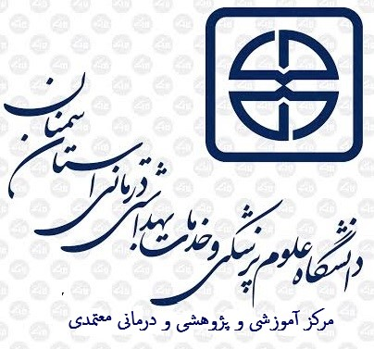
MH-Ins-ED-04 :کد سند

فرم ﺑﻪ اﺷﺘﺮاك ﮔﺬاري ﺗﺠﺎرب ﻓﺮاﮔﯿﺮان

دانشجوی گرامی:
ﺿﻤﻦ آرزوي ﻣﻮﻓﻘﯿﺖ روزاﻓﺰون ﺑﺮاي ﺷﻤﺎ، ﻫﺮﮔﻮﻧﻪ ﺧﺎﻃﺮه، اﺗﻔﺎق ﯾﺎ ﺳﻮژه ﺗﻠﺦ و ﺷﯿﺮﯾﻦ ﮐﻪ در ﻃﻮل دوره ﮐﺎرآﻣﻮزي/ ﮐﺎرورزي / دﺳﺘﯿﺎري ﺧﻮد داﺷﺘﻪ اﯾﺪ و ﻃﺮح آن ﻣﯽ ﺗﻮاﻧﺪ ﺑﺮاي ﺳﺎﯾﺮ ﻓﺮاﮔﯿﺮان ﻣﻔﯿﺪ ﺑﺎﺷﻨﺪ در اﯾﻦ ﻓﺮم ﺑﻨﻮﯾﺴﯿﺪ و آﻧﺮا ﺟﻬﺖ اﺳﺘﻔﺎده ﺳﺎﯾﺮ ﻓﺮاﮔﯿﺮان از ﺗﺠﺎرب ﺷﻤﺎ ﺑﻪ ﺳﻮﭘﺮواﯾﺰر آﻣﻮزﺷﯽ ﯾﺎ ﻣﻌﺎون آﻣﻮزﺷﯽ ﺑﯿﻤﺎرﺳﺘﺎن ﺗﺤﻮﯾﻞ ﻧﻤﺎﯾﯿﺪ.
بخش: تاریخ:
ﻫﯿﭻ آداﺑﯽ و ﺗﺮﺗﯿﺒﯽ ﻣﺠﻮ / ﻫﺮﭼﻪ ﻣﯽ ﺧﻮاﻫﺪ دل ﺗﻨﮕﺖ ﺑﮕﻮ

